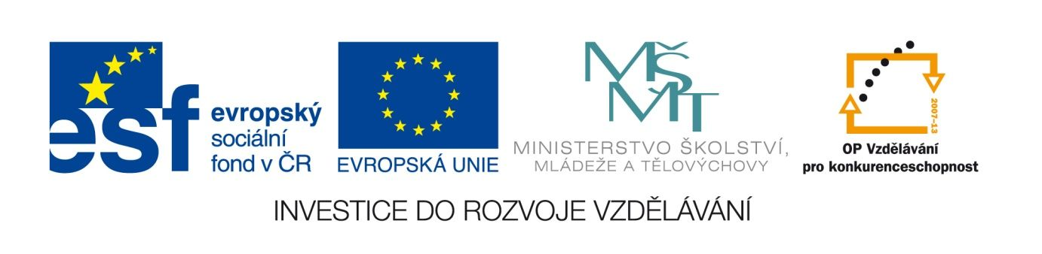

Dante – pravopis
VY_12_INOVACE_LITSTARA12
Anotace
Eva Bednářová
červen 2012
I. ročník – ČJ, renezance

Písemná opakovací práce
cíl: opakování pravopisu, detailnější prozkoumání části Mikešova překladu Dantova Pekla.
( Studenti se již seznámili s jinými ukázkami z Dantova Pekla, rozumí jeho kompozici, znají zhruba dějovou linii, zabývali se expresivními motivy.)

Dante Alighieri: Peklo
Dante a Vergilius vstupují do druhého kruhu pekla, vichřice tu unáší ty, kteří se provinili smyslností. U vstupu sedí Mínos, někdejší krétský král, nestvůra s dlouhým ohonem, soudce podsvětí. vyšetřuje každého příchozího, stupeň trestu určuje svistnutím chvostu. I na Danta se sápe, Vergilius ho musí ochránit.

Doplňte do textu vynechané pravopisné jevy, interpunkci:

Tu začalo cos bolestného znít
vzl-kot a pláč nám peklo ve tvář vmetlo
až projel mnou křik hrůz- jako břit.
Jsem na místech kde on-m-lo sv-tlo
kde ječí vzduch jak moře při bouřce
když pov-tří je pošlehává metlou.
Ustavičná pekelná vichřice
-trhává duše cloumá jimi ház-
jedny o druhé tře ty hříšnice.

- Vypiš slovesné tvary, které odpovídají kategoriím:
3. j. ozn. přít. :
3. j. ozn. min. :

- Označ verš, ve kterém se výrazně pracuje se zvukomalbou, ve vybraném verši zvukomalebné prostředky podtrhni, popiš, jak působí.

- Vypiš tři tropy, vysvětli jejich význam, popř.charakterizuj konotace.

- V 5.verši nahraď slovo ječí synonymem. Jak se změní význam verše?

- Vysvětli význam čísla 3 pro kompozici textu.

